# Spirolaterals

### Samenvatting

In deze les zullen leerlingen een eenvoudige microwereld op de computer verkennen. Dit biedt hen de mogelijkheid om *hun eigen* vragen samen te stellen over een verschijnsel en om hun vragen systematisch aan te pakken door middel van wetenschappelijke beredenering, iets wat meestal een zeldzaam fenomeen is in lessen wiskunde en natuurwetenschappen. De moeilijkheid van de taak ligt niet zozeer in de inhoud (dit maakt de taak breed toegankelijk), maar meer in de mogelijkheid die het leerlingen biedt om te experimenteren, generaliseren en bewijzen.

### Beweegredenen

De opdracht is volop gebruikt in de professionele ontwikkelingen. Het biedt docenten de mogelijkheid om verder te kijken dan de gebruikelijke taak van het uitleggen van de inhoud, naar een taak waarin zij leerlingen aanmoedigen om een actievere rol aan te nemen in hun eigen leerproces. De nieuwe rol van de docent is niet simpelweg achterover leunen en observeren, maar eerder leerlingen aan te moedigen om zo duidelijk en overtuigend mogelijk te beschrijven, uit te leggen, te generaliseren, te bewijzen en te communiceren.

### Discipline

Deze taak komt uit de wiskundetak. Het is echter niet afhankelijk van gevorderde wiskundige inhoud en kan dus gebruikt worden voor zowel basisschool- als voortgezet onderwijsleerlingen.

### Conceptuele doelen

Aangezien leerlingen in staat zijn om hun eigen vragen te bepalen en verder te borduren op hun eigen kennis, kunnen de conceptuele doelen verschillen. De situatie is geometrisch en leerlingen kunnen voortborduren op hun eigen kennis van (reflectorische en omwentelings-)symmetrie, en algebra wanneer zij generalisaties maken en bewijzen.

### Leeftijdsgroep

De taak is geschikt voor leerlingen van 9 tot 16 jaar.

### Land

Deze situatie is welbekend in Engeland, en er wordt op vele plekken naar verwezen.

### Gebruikte methodes van onderzoekend leren

Bij deze taak:

* Observeren leerlingen een microwereld op de computer, experimenteren ze door variabelen te wijzigen, formuleren ze vragen en hypothesen.
* Plannen leerlingen een systematisch onderzoek naar aanleiding van hun eigen vraag. Selecteren zij manieren om de verzamelde gegevens weer te geven, bijvoorbeeld met tabellen. Borduren zij voort op hun eigen wiskundige kennis door hun bevindingen te beschrijven (bijv. symmetrie).
* Voeren leerlingen hun onderzoek uit door systematisch gegevens en verdere informatie te verzamelen, te noteren en te analyseren.
* Maken, verklaren en bewijzen leerlingen generalisaties (bijv. het noteren van een reeks van 3 getallen zal resulteren in een gesloten vorm)
* Leerlingen presenteren resultaten en reflecteren op wat ze geleerd hebben.

### Links en referenties

Deze taak en de bijbehorende software is ontworpen door Malcolm Swan en Daniel Pead en vormt een onderdeel van de Bowland wiskundige professionele ontwikkelingsbronnen die ontwikkeld zijn in Engeland en verspreid onder scholen over Groot-Brittannië. Zij zijn hier gereproduceerd met toestemming van het Bowland Liefdadigheidsfonds.

## Spirolaterals

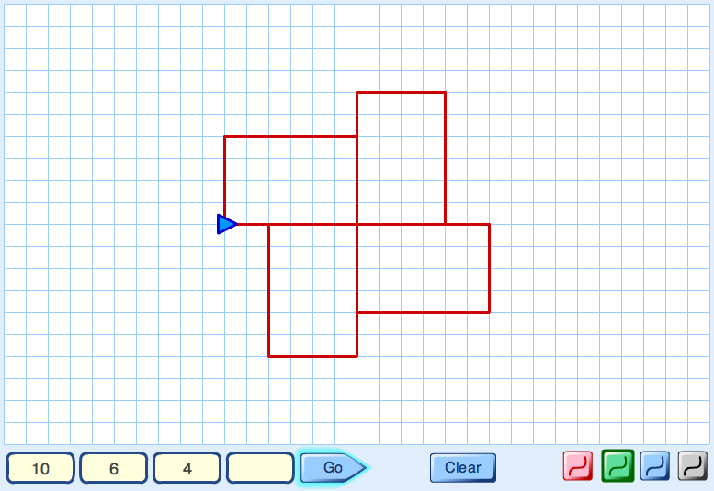

Voer wat getallen in de Spirolateral machine in.

Druk op “Go” en zie wat er gebeurt.

* Hoe controleren de getallen wat er getekend is op het scherm?
* Noteer wat vragen om te onderzoeken.   
  Deze kunnen bijvoorbeeld als volgt beginnen:  
  “Hoe kun je de computer … laten tekenen?”  
  “Wat zal er gebeuren als je …?”  
    
  Probeer je eigen vragen te beantwoorden!
* Stel uw eigen hypotheses op. Deze kunnen bijvoorbeeld als volgt beginnen:  
  " Wanneer je drie getallen gebruikt dan …”  
  " Wanneer je een getal herhaalt dan …”  
  " Indien je de volgorde van de getallen verandert…”  
    
  Kunt u uw hypotheses *bewijzen*?

## Een mogelijk lesplan

### Duur van de les

Deze les hoort tussen de één en twee uur te duren. De tijden hieronder zijn slechts een indicatie en zullen variëren per klas.

### Benodigde voorbereiding en hulpmiddelen

Elk tweetal heeft het volgende nodig:

* Toegang tot een computer met de applet *Spirolaterals*
* Ruitjespapier van 1 cm om de ideeën te noteren
* Een klembord om te gebruiken (als de computer de gehele tafel in beslag neemt)
* Potloden en linialen

Het is ook verstandig om een beamer klaar te hebben om een opdracht aan de hele klas te tonen en zo de kans te creëren tot een klassikale discussie over het probleem.

### Introduceer de opdracht aan de klas 5 minuten

Geef elke leerling een kopie van de hand-out met het probleem en leg vervolgens het doel van de les uit:

Het doel van de les van vandaag is dat je een eenvoudig computerprogramma gaat uitproberen.

Jouw taak is om de volgende vragen te proberen te beantwoorden:

Wat doet het programma?

Welke interessante problemen brengt dit jou?

Kun je deze problemen oplossen?

Kun je hypotheses opstellen en ze bewijzen?

Leg uit hoe u wilt dat de leerlingen werken:

Ik wil dat jullie in tweetallen werken en kijken hoe de software werkt.   
Noteer zo veel mogelijk van wat er gebeurt als je verschillende getallen invoert of op verschillende knoppen drukt.  
Wanneer je dit doet, denk dan na over een aantal mogelijke problemen om te onderzoeken.

Je kunt bijvoorbeeld een aantal problemen bedenken die starten met de woorden:

“Hoe kunnen we de computer … laten tekenen?”

“Wat zal er gebeuren als we …?”

Ik zal je over 5 minuten vragen om je ideeën over de problemen met de rest van de klas te delen!

Deel de leerlingen klemborden, ruitjespapier van 1 cm, potloden en linialen uit.

### De leerlingen verkennen de microwereld en verzinnen problemen 15 minuten

Geef leerlingen 5 minuten om te bekijken wat er gebeurt als ze getallen in de software invoeren.

Loop rond, moedig leerlingen aan om precies te beschrijven wat er gebeurt.

Leg uit hoe de computer weet wat het moet tekenen wanneer je die getallen intypt.

Als ik de volgende 3 getallen intyp (1,2,3), wat zal het dan tekenen als ik op “go” druk?

Wat doet de computer met deze drie getallen?

Moedig leerlingen aan om zo duidelijk en volledig mogelijk te beschrijven wat er gebeurt.

Zij kunnen bijvoorbeeld komen met:

Je begint aan de rechterzijde.

Je doet 1 stap naar voren en draai dan 90° naar links.

Je doet 2 stappen naar voren en draai dan 90° naar links.

Je doet 3 stappen naar voren en draai dan 90° naar links.

Je doet 1 stap naar voren en draai dan 90° naar links.

... Ga zo verder met 1,2, 3 totdat je weer op het beginpunt bent.

Herhaal deze procedure met andere getallen tot u denkt dat de leerlingen weten hoe het programma figuren tekent.

Bespreek vervolgens mogelijke problemen die onderzocht kunnen worden en schrijf er een aantal op het bord.

Leerlingen kunnen ideeën zoals de volgende geven:

Wat zal er gebeuren als we één getal invoeren en dan op “go” drukken.   
En bij 2 getallen? En bij 3 getallen? En bij 4 getallen?   
Kunnen we de soorten figuren voorspellen?

Wat gebeurt er als we de volgorde van de getallen veranderen?  
Dus waarin verschilt (1,2,3) van (1,3,2)?

Komen de figuren altijd weer terug bij het beginpunt?   
Wanneer is dat het geval? En wanneer is dat niet het geval?  
Hoe kunnen we dit aan de hand van de cijfers voorspellen?

Wanneer is er bij de figuren sprake van omwentelingssymmetrie?   
Kunnen we dit aan de hand van de cijfers voorspellen?

Wanneer zijn de figuren lijnsymmetrisch?  
Kunnen we dit aan de hand van de cijfers voorspellen?

Wat gebeurt er als we hetzelfde getal meer dan eens invullen?  
Wat gebeurt er met drie getallen, zoals (1,1,2); (3,2,3)?  
En met 4 getallen, zoals (1,3,4,4)…?

Vraag leerlingen om een specifiek probleem te kiezen om aan te werken. Moedig hen aan om systematisch te werk te gaan wanneer zij hun probleem proberen op te lossen. Bespreek hoe zij hun werk hebben te noteren.

Wanneer je denkt dat je een aantal hypotheses of veronderstellingen hebt, wil ik dat je me het bewijs ervoor kunt aantonen. Dus probeer gedurende je werk zorgvuldige aantekeningen te maken van wat je doet. Misschien wil je graag d.m.v. screenshots wat kopietjes maken van de diagrammen en ze in een tekstverwerker plakken.

### Leerlingen werken aan hun probleem 20 minuten

Moedig leerlingen aan om strategisch en analytisch te werk te gaan met het probleem.

Kun je het probleem duidelijk voor me uitleggen?

Welke voorbeelden heb je tot nog toe geprobeerd?  
Wat houd je gelijk? Wat verander je?   
Kun je dit op een systematische manier doen?

Wat heb je tot nog toe ontdekt?  
Kun je een patroon of verband ontdekken?

Kun je uitleggen **waarom** je idee lijkt te werken?

Hoe houd je aantekeningen bij van je werk?

Kun je gebruik maken van een handige formule?

Waarom is het nodig dat je dit doet?

Kun je hier de computer voor gebruiken?

### Leerlingen brengen verslag uit en delen hun bevindingen 20 minuten

Wanneer de meeste leerlingen aanzienlijke vooruitgang hebben bereikt met hun probleem, nodigt u een aantal tweetallen uit om naar voren te komen en hun ideeën met de rest van de klas te delen. Ze kunnen op het bord een aantal patronen van de software laten zien zodat anderen het kunnen zien. Het geeft niet als sommigen nog geen conclusies hebben getrokken. Ze kunnen dan alsnog hun aanpak en ideeën delen.

Laten we even een moment nemen om een aantal verschillende soorten aanpak te bekijken en na te denken over wat jullie ontdekt hebben.

Vertel eens wat over:

* Het probleem dat jullie aan het oplossen zijn;
* Hoe jullie je werk georganiseerd hebben;
* Welke conclusies jullie tot zover getrokken hebben;
* Welke verklaringen jullie hebben voor jullie antwoorden.

Vraag leerlingen om te komen met suggesties, andere voorbeelden of tegenvoorbeelden en ideeën over hoe verder te gaan op het moment dat leerlingen hun ideeën uitwisselen.

Als huiswerk kunt u leerlingen vragen een verslag te schrijven over hun ontdekkingen.

## Ontdekkingen die leerlingen kunnen doen

Deze microwereld leert u binnen een paar seconden te gebruiken, en is rijk aan wiskundige mogelijkheden. De computerversie staat u toe om het verband te onderzoeken tussen de ingevoerde cijfers en de verkregen diagrammen.

Leerlingen leren waarschijnlijk veel dingen via de empirische methode. Het verklaren en bewijzen w*aarom* deze patronen zo werken is natuurlijk een belangrijke, meer gevorderde uitdaging:

* Wanneer een getal *a* ingevoerd wordt, krijgt u een vierkant met de zijlengte *a*.
* Wanneer twee getallen *a, b* ingevuld worden, krijgt u een rechthoek met zijdes *a,b.*
* Elke cyclische herordening van de drie getallen: *(a,b,c); (b,c,a); (c,a,b)* geven hetzelfde ontwerp, maar beginnen op verschillende plaatsen:

(1,2,3) 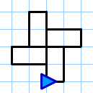 (2,3,1)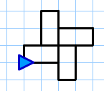 (3,1,2)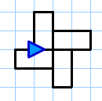

* Het veranderen van de cyclische volgorde van de drie getallen *(a,b,c)* naar *(a,c,b)* geeft het volgende beeld:

(4,5,2) 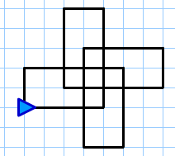 (4,2,5) 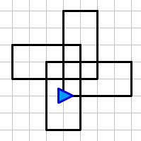

* Drie getallen waarbij er één of meer worden herhaald *(a,b,b)* of *(a,b,a)* geven patronen met symmetrische lijnen:

(1,4,1)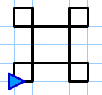 (4,4,1)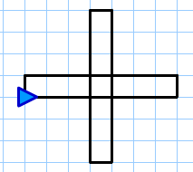

* Patronen met 4 verschillende getallen *(a,b,c,d)* hebben de neiging om buiten het scherm te “verdwijnen”…
  + Als a>c, dan gaat de vorm naar rechts;  
    als a<c, dan gaat de vorm naar links;
  + Als b>d, dan gaat de vorm naar boven;  
    als b<d, dan gaat de vorm naar beneden;
  + Als één paar gelijk is, a=c of b=d dan gaat de trap respectievelijk verticaal of horizontaal.
  + Als a=c en b=d dan hebben we een rechthoek.

Dus (1,2,3,4) is naar links en beneden; (1,4,3,2) is naar links en omhoog;

(1,2,3,4) 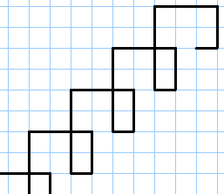 (1,4,3,2)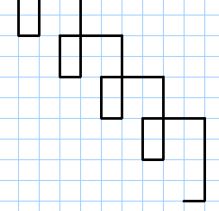

(1,3,4,3) is horizontaal naar links; (1,3,1,4) is verticaal naar beneden;

(1,3,4,3) 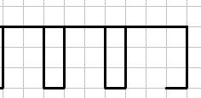 (1,3,1,4) Picture 13

(2,3,2,3) is een rechthoek:

(2,3,2,3) 